附件1

**2025年第二届中国**—**葡语国家经贸博览会（澳门）**

**一、展会概况**

展会名称：第二届中国—葡语国家经贸博览会（澳门）

葡语简称：2ª C-PLPEX

展会时间：10月22日至25日

展会地点：澳门威尼斯人金光会展中心

举办周期：两年一届

同期展会：澳门国际贸易投资展览会/澳门国际品牌连锁加盟展

展会规模：10,000平方米，500家参展企业

**展会简介：**

由中华人民共和国商务部、澳门特别行政区政府和中国国际贸易促进委员会作为指导单位、澳门特别行政区招商投资促进局主办的“第二届中国—葡语国家经贸博览会（澳门）”（简称“第二届中葡博览会”，葡文简称为“2ª C-PLPEX”）于2025年10月22日至25 日与“澳门 国际贸易投资展览会”（MIF）及“澳门国际品牌连锁加盟展”（MFE）同期同场在澳门威尼斯人金光会展举行。

“第二届中葡博览会”的主题为“立足发展新格局,开创合作新机遇”,展览面积约10,000平方米，共设约450至500个展位，招揽9个葡语国家、中国内地、香港与澳门地区等的企业来澳参展参会。展会活动将聚焦于跨境电商、新能源、农业产业链、食品饮品、专业服务、蓝色经济等重点项目，邀请与会的中国内地、香港与澳门地区及葡语国家企业进行推介洽谈，以推动内地、香港、澳门与葡语国家企业多方面及跨界别合作，共拓商机。

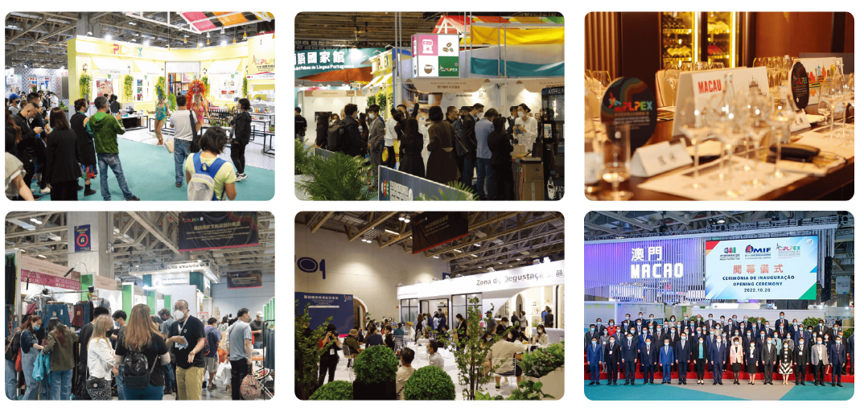

**上届回顾：**

作为“中国-葡语国家经贸合作论坛(澳门)”成立二十周年之系列活动，“第一届中葡博览会”于 2023 年10月在澳门举办。展会期间促成了21份签约，涉及范畴包括：经贸旅游、产品代理、农产品贸易、 餐饮企业合作、餐饮连锁加盟等，博览会共设498个展位，7个展区吸引了近300家企业参展，当中约260家企业来自9个葡语国家，行业涵盖高新技术、现代金融、跨境电商、旅游文创及食品饮品等。

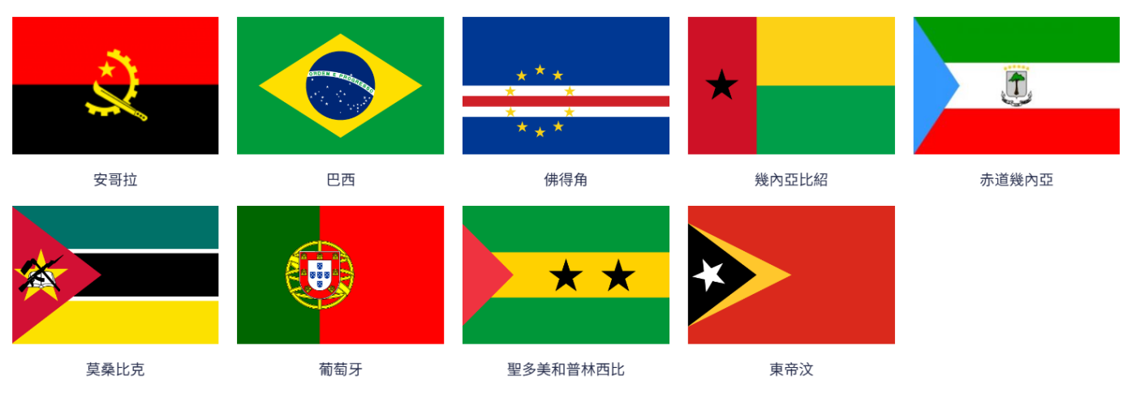

**主办方提供的参展商特色服务：**

1、免费在展会网站刊登展商名录  
2、享有于博览会期间举办推介会 / 研讨会的申请资格  
3、刊登大会指南广告可享优惠  
4、免费参与大会的商业配对服务  
5、大会直播间 / KOL 推广服务

**二、中国与葡语国家贸易现状**

近年来，中国与葡语国家的经贸合作持续深化，贸易规模稳步增长。2022年，中国与葡语国家贸易总额突破2000亿美元，其中巴西、葡萄牙、安哥拉等国为主要贸易伙伴。中国向葡语国家出口机电产品、电子产品、纺织品和高新技术设备，同时进口能源、矿产、农产品等资源型商品，双边经济互补性强。澳门作为中国与葡语国家经贸合作的桥梁，依托“中葡论坛”及“中葡经贸合作人才信息网”等机制，在金融、法律、物流等领域提供支持，为中企拓展葡语市场提供了高效对接渠道。

**三、葡语国家市场潜力分析**

葡语国家覆盖欧洲、拉美、非洲及亚洲，总人口超2.8亿，资源丰富，市场增长空间广阔：

1. **巴西（拉美市场核心）**  
   作为全球第七大经济体，巴西在农业、矿业、新能源等领域需求旺盛。中国连续多年保持巴西最大贸易伙伴地位，大豆、铁矿石、石油等大宗商品贸易稳定增长。同时，巴西正推动数字化转型和绿色能源转型，中企在光伏、电动汽车、5G通信等领域合作潜力巨大。
2. **葡萄牙（欧洲市场门户）**  
    作为欧盟成员国，葡萄牙营商环境优越，是中国商品进入欧洲市场的重要枢纽。近年来，中葡在新能源、金融科技、海洋经济等领域的合作不断深化，葡萄牙还可为中企提供欧盟合规、跨境投资等专业服务。
3. **非洲葡语国家（新兴增长极）**  
    安哥拉、莫桑比克等国基础设施建设需求旺盛，中国企业在工程承包、港口建设、数字经济等领域具有竞争优势。此外，几内亚比绍、圣多美和普林西比等市场虽小，但农业、渔业等特色产业合作前景广阔。
4. **“一带一路”与政策支持**  
    多数葡语国家积极参与“一带一路”倡议，中企可借助政策性金融支持和自贸协定降低投资风险。此外，澳门作为中葡商贸合作服务平台，提供多语言、跨法系的专业服务，助力企业高效开拓市场。
5. **政策与平台支持强劲**

中葡论坛框架下，澳门作为 “超级联系人”，通过金融合作（如葡语国家人民币清算中心）、中医药国际化（粤澳产业园产品已进入莫桑比克市场）、会展服务（中葡经贸博览会）等机制降低合作门槛。横琴粤澳深度合作区的建设，进一步为葡语国家企业对接中国内地市场提供便利。

1. **新兴领域合作空间广阔**

葡语国家在数字经济、绿色能源等领域需求迫切。例如，巴西债券市场规模达20万亿元人民币，葡萄牙积极推动可再生能源项目，莫桑比克计划开发天然气产业链。中葡论坛第六次部长级会议已将数字经济、蓝色经济纳入合作议程，为技术输出与产能合作创造机遇。

综上，葡语国家凭借庞大人口基数、资源多样性、政策红利及澳门平台优势，成为中国企业 “走出去” 的战略性市场，尤其在基建、能源、消费品及新兴科技领域潜力亟待释放。

**四、展品范围：**

高新技术、现代金融、跨境电商、旅游文创、食品饮料、新能源、

农业产业、专业服务、海洋经济等

